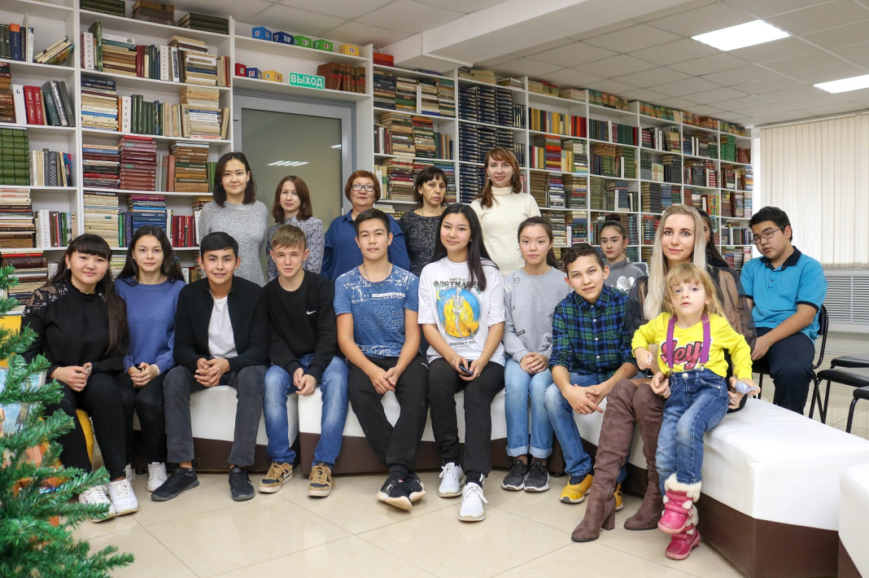
Муниципальное бюджетное учреждение «Централизованная библиотечная система г. Белогорска»

Культурно-досуговые мероприятия

для детей и юношества на

2023/2024 учебные годы

Мы в социальных сетях:






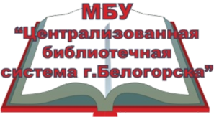


Культурно-досуговые мероприятия

для детей и юношества на

2023/2024 учебные годы

г. Белогорск, 2023
«Культурно-досуговые мероприятия для детей и юношества на 2023/2024 учебные годы»: [список культурно-досуговых мероприятий с сентября 2023 года по 31 мая 2024 года] / Центральная городская библиотека им. М. Горького; сост. Т. П. Ядричева – Белогорск, 2023. – 32 стр.

Составитель: Т. П. Ядричева, ведущий методист ЦГБ
Ответственный за выпуск: Н. В. Бауло, директор МБУ
«ЦБС г. Белогорска»
Компьютерная верстка: Т. П. Ядричева
От составителя

Школьный возраст – важная и ответственная пора в жизни человека, так как в это время закладываются основы его личности. Именно в этом возрасте человек способен усвоить огромное количество информации, а основной источник её получения – чтение.
В настоящее время дети всё чаще проводят своё время за компьютерными играми, просмотром телепередач и всё реже читают книги, а чтение формирует идеалы, расширяет кругозор, обогащает внутренний мир человека. Это вызывает тревогу у библиотекарей. Достигнуть эффективных результатов в руководстве детским чтением возможно только в тесном сотрудничестве библиотеки, школы и семьи. Народная мудрость гласит: «Испокон века книга растит человека».
Библиотечная практика подсказывает, что активно пропагандировать книгу и чтение можно, используя проведение различных культурно-досуговых мероприятий совместно со школами.
Данное издание подготовлено с целью установить долгосрочные и эффективные отношения с педагогами школ города на благо подрастающего поколения. При этом во главу сотрудничества ставится организация и проведение библиотеками муниципального бюджетного учреждения «Централизованная библиотечная система г. Белогорска» (МБУ «ЦБС г. Белогорска) культурно-досуговых мероприятий для детей всех возрастов от 1 до 11 классов в школах города и помещениях библиотек.
Темы, предложенные библиотечными специалистами ЦБС в данном издании, рассчитаны на 2023/2024 учебные годы, посвящены знаменательным, памятным, юбилейным и литературным датам. Есть мероприятия и по таким направлениям, как гражданско-патриотическое, экологическое, правовое, нравственное, эстетическое воспитание, краеведение и др.
Следует заметить, что при активном сотрудничестве реальна подготовка и проведение мероприятий по предварительным заказам.
Также наряду с педагогами школ к тесному сотрудничеству приглашаются и школьные библиотекари.
Данное издание опубликовано на сайте МБУ «ЦБС г. Белогорска» (http://bibliobel.ru/)
СЕНТЯБРЬ 2023

Форма, наименование  мероприятия и  чему посвящается (календарная, юбилейная дата, тематическое направление и др.) | Фамилия, имя,  отчество  организатора,  должность,  место работы,  телефон,  микрорайон | Личные  заметки
Познавательная информина «Жизнь без вредных привычек» (формирование здорового образа жизни)  6+бесплатно | Суздальцева  Татьяна  Юрьевна,  библиотекарь  филиала №6  8-924-447-27-48  Микрорайон  «Амурсельмаш»
Урок мира «Безмерное горе народа, и имя ему террор» (ко Дню солидарности в борьбе с терроризмом)  6+бесплатно | Суздальцева  Татьяна  Юрьевна,  библиотекарь  филиала №6  8-924-447-27-48  Микрорайон  «Амурсельмаш»
Викторина «День тигра» (ко Дню тигра на Дальнем Востоке)  6+бесплатно | Ананьина  Алёна  Васильевна,  заведующая  ДЮО ЦГБ  8-924-447-27-50  Микрорайон  «Центральный»
Литературное приключение «Моя Вообразилия» (к 105-летию со дня рождения Б. В. Заходера, русского поэта и переводчика)  6+бесплатно | Ананьина  Алёна  Васильевна,  заведующая  ДЮО ЦГБ  8-924-447-27-50  Микрорайон  «Центральный»
Конкурсно – игровая программа «Очень знания важны, детям знания нужны» (ко Дню знаний)  6+бесплатно | Аверьянова  Елена  Николаевна,  заведующая  филиалом №2  8-924-447-27-46  Микрорайон  «Транспортный»
Литературная гостиная «В гостях у дедушки Толстого» (к 195-летию со дня рождения Л. Н. Толстого, русского писателя)  6+бесплатно | Суздальцева  Татьяна  Юрьевна,  библиотекарь  филиала №6  8-924-447-27-48  Микрорайон  «Амурсельмаш»
Интеллектуальная игра «Нескучно о Горьком» (155-летию со дня рождения М. Горького, русского писателя)  6+бесплатно | Литовченко  Елена  Борисовна,  заведующая  БИО ЦГБ  8-924-447-27-51  Микрорайон  «Центральный»
Час творческого общения «Театр начинается с мечты…» (встреча с художественным руководителем Белогорского народного театра, заслуженным работником культуры Амурской области Е. А. Шуйской)  6+бесплатно | Вершинина  Татьяна  Николаевна,  главный  библиограф ЦГБ  8-924-447-27-51  Микрорайон  «Центральный»

ОКТЯБРЬ 2023

Форма, наименование  мероприятия и  чему посвящается (календарная, юбилейная дата, тематическое направление и др.) | Фамилия, имя, отчество  организатора,  должность,  место работы,  телефон,  микрорайон | Личные  заметки
Час памяти «Забвению не подлежит» (ко Дню памяти жертв политических репрессий)  6+бесплатно | Ананьина  Алёна  Васильевна,  заведующая  ДЮО ЦГБ  8-924-447-27-50  Микрорайон  «Центральный»
Урок здоровья «Витаминный калейдоскоп» (формирование здорового образа жизни)  6+бесплатно | Суздальцева  Татьяна  Юрьевна,  библиотекарь  филиала №6  8-924-447-27-48  Микрорайон  «Амурсельмаш»
День гения «Человек из будущего» (о жизни и творчестве Леонардо да Винчи, итальянского художника, учёного, изобретателя)  6+бесплатно | Селезнёва  Ирина  Григорьевна,  библиотекарь  ДЮО ЦГБ  8-924-447-27-50  Микрорайон  «Центральный»
Литературная викторина «Затейники и фантазеры» (к 115-летию со дня рождения Н. Носова, детского писателя)  6+бесплатно | Еремеева  Наталья  Васильевна,  библиотекарь  филиала №2  8-924-447-27-46  Микрорайон  «Транспортный»
Познавательная программа «Мы и наше здоровье» (формирование здорового образа жизни)  6+бесплатно | Аверьянова  Елена  Николаевна,  заведующая  филиалом №2  8-924-447-27-46  Микрорайон  «Транспортный»
Путешествие «Народы холодных ветров» (о малых народах Дальнего Востока)  6+бесплатно | Ананьина  Алёна  Васильевна,  заведующая  ДЮО ЦГБ  8-924-447-27-50  Микрорайон  «Центральный»
Музыкальная гостиная «Щедра талантами родная сторона» (встреча с преподавателем школы искусств А. Д. Харченко)  12+бесплатно | Насретдинова  Ирина  Леонидовна,  заведующая  ИМОБМ ЦГБ  8-924-447-27-50  Микрорайон  «Центральный»
Занимательный час «Мир науки и техники» (к Десятилетию науки и технологий в России)  12+бесплатно | Литовченко  Елена  Борисовна,  заведующая  БИО ЦГБ  8-924-447-27-51  Микрорайон  «Центральный»

НОЯБРЬ 2023

Форма, наименование  мероприятия и  чему посвящается (календарная, юбилейная дата, тематическое направление и др.) | Фамилия, имя, отчество  организатора, должность,  место работы,  телефон,  микрорайон | Личные  заметки
Исторический ракурс «В единстве наша сила» (ко Дню народного единства)  6+бесплатно | Аверьянова  Елена  Николаевна,  заведующая  филиалом №2  8-924-447-27-46  Микрорайон  «Транспортный»
Проблемный час «Что такое Буллинг?» (нравственное просвещение)  6+бесплатно | Селезнёва  Ирина  Григорьевна,  библиотекарь  ДЮО ЦГБ  8-924-447-27-50  Микрорайон  «Центральный»
Тематическая программа «Мои права в моей стране» (правовое просвещение)  6+бесплатно | Еремеева  Наталья  Васильевна,  библиотекарь  филиала №2  8-924-447-27-46  Микрорайон  «Транспортный»
Краеведческий бой «О той земле, где ты родился» (к 165-летию со дня образования Амурской области)  6+бесплатно | Аверьянова  Елена  Николаевна,  заведующая  филиалом №2  8-924-447-27-46  Микрорайон  «Транспортный»
Арт-встреча «Прикоснись сердцем к родному краю» (к 165-летию со дня образования Амурской области)  6+бесплатно | Веремей  Елена  Сергеевна,  заведующая  сектором досуга  ДЮО ЦГБ  8-924-447-27-50  Микрорайон  «Центральный»
Литературная викторина «Затейники и фантазёры» (К 115-летию со дня рождения Н. Носова, детского писателя)  6+бесплатно | Еремеева  Наталья  Васильевна,  библиотекарь  филиала №2  8-924-447-27-46  Микрорайон  «Транспортный»
Тематическая встреча «Пусть всегда будет мама!» (ко Дню матери России)  6+бесплатно | Ананьина  Алёна  Васильевна,  заведующая  ДЮО ЦГБ  8-924-447-27-50  Микрорайон  «Центральный»
Информационный час «Кто владеет информацией, тот владеет миром» (к Всемирному дню информации)  12+бесплатно | Литовченко  Елена  Борисовна,  заведующая  БИО ЦГБ  8-924-447-27-51  Микрорайон  «Центральный»
Час толерантности «Искусство жить вместе» (к Международному дню толерантности)  12+бесплатно | Литовченко  Елена  Борисовна,  заведующая  БИО ЦГБ  8-924-447-27-51  Микрорайон  «Центральный»
Космическая игра-путешествие «Полёт в неизвестное» (к Всемирному дню науки за мир и развитие)  12+бесплатно | Безглавенко  Марина  Александровна,  библиотекарь  БИО ЦГБ  8-924-447-27-51  Микрорайон  «Центральный»

ДЕКАБРЬ 2023

Форма, наименование  мероприятия и  чему посвящается (календарная, юбилейная дата, тематическое направление и др.) | Фамилия, имя, отчество  организатора,  должность,  место работы,  телефон,  микрорайон | Личные  заметки
Викторина «Ты имеешь право» (к Международному дню прав человека)  6+бесплатно | Аверьянова  Елена  Николаевна,  заведующая  филиалом №2  8-924-447-27-46  Микрорайон  «Транспортный»
Час безопасности «Чтобы не попасть в беду» (профилактика детского травматизма)  6+бесплатно | Аверьянова  Елена  Николаевна,  заведующая  филиалом №2  8-924-447-27-46  Микрорайон  «Транспортный»
Культурный вопрос «Откуда берутся крылатые выражения»  6+бесплатно | Селезнёва  Ирина  Григорьевна,  библиотекарь  ДЮО ЦГБ  8-924-447-27-50  Микрорайон  «Центральный»
Новогодний рифмоплет «Версификатор настроения» (посвящается Новому году)  6+бесплатно | Веремей  Елена  Сергеевна,  заведующая  сектором досуга  ДЮО ЦГБ  8-924-447-27-50  Микрорайон  «Центральный»
Книжное рандеву «Литературное путешествие по книгам-юбилярам 2023»  6+бесплатно | Суздальцева  Татьяна  Юрьевна,  библиотекарь  филиала №6  8-924-447-27-48  Микрорайон  «Амурсельмаш»
Час этики «Если добрый ты - это хорошо» (о социальных правилах поведения человека, выражающихся в добре и зле, справедливости и несправедливости)  12+бесплатно | Суздальцева  Татьяна  Юрьевна,  библиотекарь  филиал №6  8-924-447-27-48  Микрорайон  «Амурсельмаш»
Правовая игра «О правах человека в шутку и всерьез» (к Международному дню прав человека)  12+бесплатно | Литовченко  Елена  Борисовна,  заведующая  БИО ЦГБ  8-924-447-27-51  Микрорайон  «Центральный»
Игра-викторина «Над нами звёздное небо» (об освоении человеком космического пространства)  12+бесплатно | Безглавенко  Марина  Александровна,  библиотекарь  БИО ЦГБ  8-924-447-27-51  Микрорайон  «Центральный»

ЯНВАРЬ 2024

Форма, наименование  мероприятия и  чему посвящается (календарная, юбилейная дата, тематическое направление и др.) | Фамилия, имя, отчество  организатора, должность,  место работы,  телефон,  микрорайон | Личные  записи
Час памяти «Живы. Выдержим. Победим.» (к 80-летию со дня освобождения от блокады Ленинграда)  12+бесплатно | Суздальцева  Татьяна  Юрьевна,  библиотекарь  филиала №6  8-924-447-27-48  Микрорайон  «Амурсельмаш»
Исторический набат «Непокорённый город» (к 80-летию со дня освобождения от блокады Ленинграда)  12+бесплатно | Селезнёва  Ирина  Григорьевна,  библиотекарь  ДЮО ЦГБ  8-924-447-27-50  Микрорайон  «Центральный»
Историческая игра «Кольцо бессмертия» (к 80-летию со дня освобождения от блокады Ленинграда)  12+бесплатно | Литовченко  Елена  Борисовна,  заведующая  БИО ЦГБ  8-924-447-27-51  Микрорайон  «Центральный»
Тематическая программа «Хлеб той зимы» (Участие в V Всероссийской сетевой акции «Читаем о Блокаде» к 80-летию со дня освобождения от блокады Ленинграда)  6+бесплатно | Еремеева  Наталья  Васильевна,  библиотекарь  филиала №2  8-924-447-27-46  Микрорайон  «Транспортный»
Литературная викторина «Зимней сказочной порой»  12+бесплатно | Суздальцева  Татьяна  Юрьевна,  библиотекарь  филиала №6  8-924-447-27-48  Микрорайон  «Амурсельмаш»
Посиделки «Рождественский вечерок»  12+бесплатно | Суздальцева  Татьяна  Юрьевна,  библиотекарь  филиала №6  8-924-447-27-48  Микрорайон  «Амурсельмаш»
Игровая викторина «Из малахитовой шкатулки» (к 145-летию со дня рождения П.П. Бажова, русского писателя)  6+бесплатно | Суздальцева  Татьяна  Юрьевна,  библиотекарь  филиала №6  8-924-447-27-48  Микрорайон  «Амурсельмаш»
Игротека «Снеговик собирает друзей» (ко Дню Снеговика)  6+ бесплатно | Аверьянова  Елена  Николаевна,  заведующая  филиалом №2  8-924-447-27-46  Микрорайон  «Транспортный»
Экологический урок «Покормите птиц зимой»  6+ бесплатно | Ананьина  Алёна  Васильевна,  заведующая  ДЮО ЦГБ  8-924-447-27-50  Микрорайон  «Центральный»
Краеведческий час «Возвращение к истокам» (об истории заселения города Белогорска)  12+ бесплатно | Безглавенко  Марина  Александровна,  библиотекарь  БИО ЦГБ  8-924-447-27-51  Микрорайон  «Центральный»

ФЕВРАЛЬ 2024

Форма, наименование  мероприятия и  чему посвящается (календарная, юбилейная дата, тематическое направление и др.) | Фамилия, имя,  отчество  организатора, должность,  место работы,  телефон,  микрорайон | Личные  записи
Урок памяти «Сталинград - город герой» (ко Дню разгрома немецко-фашистских войск в Сталинградской битве)  12+бесплатно | Суздальцева  Татьяна  Юрьевна,  библиотекарь  филиала №6  8-924-447-27-48  Микрорайон  «Амурсельмаш»
Патриотический час «В детские лица глядело суровое время» (ко Дню памяти юного – героя – антифашиста)  12+бесплатно | Суздальцева  Татьяна  Юрьевна,  библиотекарь  филиала №6  8-924-447-27-48  Микрорайон  «Амурсельмаш»
Патриотический час «Юные герои - пионеры» (ко Дню памяти юного – героя – антифашиста)  12+бесплатно | Веремей  Елена  Сергеевна,  заведующая  сектором досуга  ДЮО ЦГБ  8-924-447-27-50  Микрорайон  «Центральный»
Беседа - обсуждение «Шаг в бездну» (антинаркотическое просвещение)  12+бесплатно | Суздальцева  Татьяна  Юрьевна,  библиотекарь  филиала №6  8-924-447-27-48  Микрорайон  «Амурсельмаш»
Литературная мозаика «Лесные полянки Виталия Бианки» (к 130-летию со дня рождения детского писателя)  6+бесплатно | Суздальцева  Татьяна  Юрьевна,  библиотекарь  филиала №6  8-924-447-27-48  Микрорайон  «Амурсельмаш»
Урок памяти «Герои необъявленной войны» (35-летию вывода советских войск из Афганистана)  12+бесплатно | Еремеева  Наталья  Васильевна,  библиотекарь  филиала №2  8-924-447-27-46  Микрорайон  «Транспортный»
Книго-экспедиция «Сказка – ложь, да в ней намёк» (ко Дню памяти А.С. Пушкина, русского поэта)  6+бесплатно | Аверьянова  Елена  Николаевна,  заведующая  филиалом №2  8-924-447-27-46  Микрорайон  «Транспортный»
Игра-знакомство с творчеством И. В. Крылова «Ларец мудрости»  12+бесплатно | Селезнёва  Ирина  Григорьевна,  библиотекарь  ДЮО ЦГБ  8-924-447-27-50  Микрорайон  «Центральный»
Краеведческий час «Родного города черты» (о происхождении названий улиц города Белогорска)  12+бесплатно | Мирошниченко  Светлана  Владимировна,  библиотекарь  БИО ЦГБ  8-924-447-27-51  Микрорайон  «Центральный»
Краеведческий час «По таёжным тропам с Арсеньевым» (о писателе, путешественнике и исследователе Дальнего Востока В. К. Арсеньеве)  12+бесплатно | Мирошниченко  Светлана  Владимировна,  гл. библиотекарь  БИО ЦГБ  8-924-447-27-51  Микрорайон  «Центральный»
Час словесности «Слово – дело великое…» (к Международному дню родного языка)  12+бесплатно | Литовченко  Елена  Борисовна,  заведующая  БИО ЦГБ  8-924-447-27-51  Микрорайон  «Центральный»

МАРТ 2024

Форма, наименование  мероприятия и  чему посвящается (календарная, юбилейная дата, тематическое направление и др.) | Фамилия, имя, отчество  организатора, должность,  место работы,  телефон,  микрорайон | Личные  записи
Экологическое путешествие «Дары Земли не вечны, берегите их!» (к Всемирному Дню Земли)  12+бесплатно | Суздальцева  Татьяна  Юрьевна,  библиотекарь  филиала №6  8-924-447-27-48  Микрорайон  «Амурсельмаш»
Литературный круиз «Такие разные сказки» (к Неделе детской и юношеской книги)  12+бесплатно | Суздальцева  Татьяна  Юрьевна,  библиотекарь  филиала №6  8-924-447-27-48  Микрорайон  «Амурсельмаш»
Литературный серпантин «Кузькин ларец» (к Неделе детской и юношеской книге)  6+бесплатно | Суздальцева  Татьяна  Юрьевна,  библиотекарь  филиала №6  8-924-447-27-48  Микрорайон  «Амурсельмаш»
Урок памяти «Нам нужно знать героев имена» (к 55-летию со Дня вооруженного пограничного конфликта на острове Даманский)  6+бесплатно | Еремеева  Наталья  Васильевна,  библиотекарь  филиала №2  8-924-447-27-46  Микрорайон  «Транспортный»
Библио-квест «Тайны книжного королевства» (к Неделе детской и юношеской книги)  6+ бесплатно | Аверьянова  Елена  Николаевна,  заведующая  филиалом №2  8-924-447-27-46  Микрорайон  «Транспортный»
Час поэзии «Страна чудес Ирины Токмаковой» (о жизни творчестве детской писательницы)  6+ бесплатно | Ананьина  Алёна  Васильевна,  заведующая  ДЮО ЦГБ  8-924-447-27-50  Микрорайон  «Центральный»
Краеведческий час «Эвенкийские мотивы» (о коренных народах Приамурья)  6+ бесплатно | Веремей  Елена  Сергеевна,  заведующая  сектором досуга  ДЮО ЦГБ  8-924-447-27-50  Микрорайон  «Центральный»
Тематический час «Время выбрало их» (ко Дню памяти воинов-интернационалистов)  12+ бесплатно | Литовченко  Елена  Борисовна,  заведующая  БИО ЦГБ  8-924-447-27-51  Микрорайон  «Центральный»

АПРЕЛЬ 2024

Форма, наименование  мероприятия и  чему посвящается (календарная, юбилейная дата, тематическое направление и др.) | Фамилия, имя, отчество  организатора, должность,  место работы,  телефон,  микрорайон | Личные  записи
Информационная минутка «Природа ошибок не прощает» (к Международному дню Земли)  12+бесплатно | Курбатова  Наталья  Николаевна,  заведующая  филиалом №6  8-924-447-27-48  Микрорайон  «Амурсельмаш»
Шутка - минутка «Весёлая переменка» (ко Дню смеха)  12+бесплатно | Суздальцева  Татьяна  Юрьевна,  библиотекарь  филиала №6  8-924-447-27-48  Микрорайон  «Амурсельмаш»
Час здоровья «Цена зависимости – жизнь» (к Всемирному дню здоровья)  12+бесплатно | Суздальцева  Татьяна  Юрьевна,  библиотекарь  филиала №6  8-924-447-27-48  Микрорайон  «Амурсельмаш»
Час вопросов и ответов «Сквернословие и здоровье»  12+бесплатно | Курбатова  Наталья  Николаевна,  заведующая  филиалом №6  8-924-447-27-48  Микрорайон  «Амурсельмаш»
Игровой час «К здоровью наперегонки» (формирование здорового образа жизни)  6+бесплатно | Еремеева  Наталья  Васильевна,  библиотекарь  филиала №2  8-924-447-27-46  Микрорайон  «Транспортный»
Турнир знатоков «Давайте знакомые книжки откроем» (к Международному дню детской книги)  6+ бесплатно | Аверьянова  Елена  Николаевна,  заведующая  филиалом №2  8-924-447-27-46  Микрорайон  «Транспортный»
Беседа-игра «Войди в природу другом»  6+ бесплатно | Ананьина  Алёна  Васильевна,  заведующая  ДЮО ЦГБ  8-924-447-27-50  Микрорайон  «Центральный»
Урок - игра "Приглашает космодром" (к Всемирному дню авиации и космонавтики)  6+ бесплатно | Ананьина  Алёна  Васильевна,  заведующая  ДЮО ЦГБ  8-924-447-27-50  Микрорайон  «Центральный»
Информационный час «Звёздам навстречу» (к Всемирному дню авиации и космонавтики) – совместно со специалистами  АМГУ  12+ бесплатно | Мирошниченко  Светлана  Владимировна,  гл. библиотекарь  БИО ЦГБ  8-924-447-27-51  Микрорайон  «Центральный»
Интерактивная викторина «Война. Победа. Память.» (ко Дню Победы)  12+ бесплатно | Безглавенко  Марина  Александровна,  библиотекарь  БИО ЦГБ  8-924-447-27-51  Микрорайон  «Центральный»
Информационный час «Чернобыльской весне забвенья нет...» (ко Дню участников ликвидации последствий радиационных аварий и катастроф и памяти жертв этих аварий и катастроф)  12+ бесплатно | Литовченко  Елена  Борисовна,  заведующая  БИО ЦГБ  8-924-447-27-51  Микрорайон  «Центральный»

МАЙ 2024

Форма, наименование  мероприятия и  чему посвящается (календарная, юбилейная дата, тематическое направление и др.) | Фамилия, имя, отчество  организатора, должность,  место работы,  телефон,  микрорайон | Личные  записи
Час истории «Войной изломанное детство» (ко Дню Победы)  12+бесплатно | Курбатова  Наталья  Николаевна,  заведующая  филиалом №6  8-924-447-27-48  Микрорайон  «Амурсельмаш»
Фольклорные посиделки «Возвращение к истокам»  12+бесплатно | Курбатова  Наталья  Николаевна,  заведующая  филиалом №6  8-924-447-27-48  Микрорайон  «Амурсельмаш»
Обзор «Книги – юбиляры 2023»  6+бесплатно | Суздальцева  Татьяна  Юрьевна,  библиотекарь  филиала №6  8-924-447-27-48  Микрорайон  «Амурсельмаш»
Час общения час «Семья моя опора и надежда» (к Международному дню семьи)  6+бесплатно | Суздальцева  Татьяна  Юрьевна,  библиотекарь  филиала №6  8-924-447-27-48  Микрорайон  «Амурсельмаш»
Патриотический час «Наша Победа: день за днём» (участие в Международной акции «Читаем детям о войне»)  6+бесплатно | Аверьянова  Елена  Николаевна,  заведующая  филиалом №2  8-924-447-27-46  Микрорайон  «Транспортный»
День отрытых дверей «Библиотека – волшебное место, где книгам не скучено, где всем интересно» (ко Дню Общероссийских библиотек)  6+бесплатно | Еремеева  Наталья  Васильевна,  библиотекарь  филиала №2  8-924-447-27-46  Микрорайон  «Транспортный»
Азбука безопасности «Ты и животные»  6+бесплатно | Ананьина  Алёна  Васильевна,  заведующая  ДЮО ЦГБ  8-924-447-27-50  Микрорайон  «Центральный»
Час информации «От папируса до компьютера»  6+бесплатно | Селезнёва  Ирина  Григорьевна,  библиотекарь  ДЮО ЦГБ  8-924-447-27-50  Микрорайон  «Центральный»
Литературная акция «Папа, мама, я – читающая семья»  6+бесплатно | Веремей  Елена  Сергеевна,  заведующая  сектором досуга  ДЮО ЦГБ  8-924-447-27-50  Микрорайон  «Центральный»
Литературная игра «Знаем! Читали!»  12+бесплатно | Литовченко  Елена  Борисовна,  заведующая  БИО ЦГБ  8-924-447-27-51  Микрорайон  «Центральный»

Библиотеки МБУ «ЦБС г. Белогорска»:
Центральная библиотека им. М. Горького


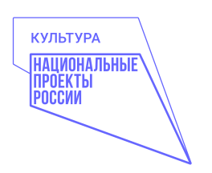


Часы работы:
Вторник-воскресенье
с 9.00-18.00
Понедельник – выходной
Последняя среда месяца-
Санитарный день
Телефоны:
8-924-447-27-51
(информационно-библиографический отдел)
8-924-447-27-50
(детско-юношеский отдел)
E-mail:

bibliobelogorsk@yandex.ru,
(информационно-библиографический отдел)

det.b-ka@mail.ru
(детско-юношеский отдел)

Библиотека-филиал №2 им А. С. Пушкина

Часы работы:
Вторник-суббота
с 9.00-18.00
Суббота, понедельник – выходной
Последняя пятница месяца -
Санитарный день
Телефон
8-924-447-27-46
E-mail:
bibliof2@yandex.ru

Библиотека-филиал №6

Часы работы:
Вторник-суббота
с 9.00-18.00
Суббота, понедельник – выходной
Последняя пятница месяца -
Санитарный день
Телефон
8-924-447-27-48
E-mail:
f6-cbsbelogorsk@yandex.ru

Наш сайт: bibliobel.ru

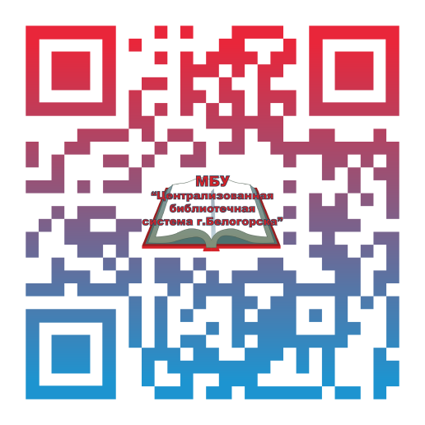

676850, Амурская область, г. Белогорск
Ул. Малиновского, 18
Телефон: 2-72-00
E-mail: bibliobelogorsk@yandex.ru

